**ASSUNTO:. REQUEIRO AO EXMO. SR. PREFEITO MUNICIPAL, CARLOS NELSON BUENO, INFORMAÇÕES A RETIRADA DE VEGETAÇÃO PRÓXIMO A BICA D'AGUA LOCALIZADA NA RUA LINHA DA PENHA.**

**DESPACHO:.**

**SALA DAS SESSÕES ____/____/_____**

**PRESIDENTE DA MESA**

**REQUERIMENTO Nº , DE 2019**

**SENHOR PRESIDENTE,**

**SENHORES VEREADORES,**

Considerando que a vegetação é de vital importância para a manutenção e prevenção contra o assoreamento das nascentes.

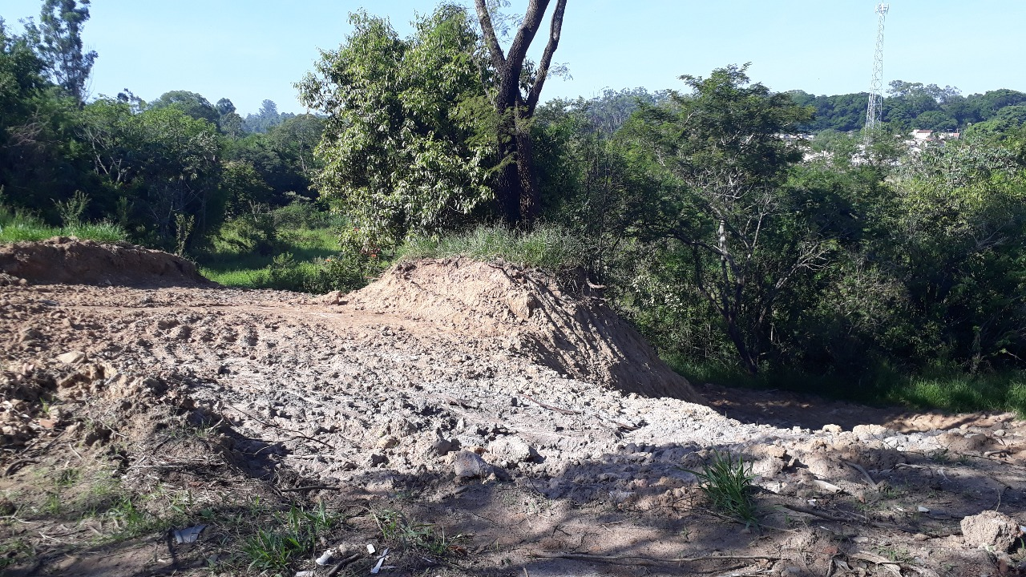

REQUEIRO a mesa após ouvir o douto plenário que se oficie o Exmo. Sr. Prefeito Municipal, Carlos Nelson Bueno, para que envie a esta casa, informações a retirada de vegetação próximo a bica d'agua localizada na Rua Linha da Penha.

SALA DAS SESSÕES “VEREADOR SANTO RÓTOLLI”, aos 08 de fevereiro de 2019.

**VEREADOR LUIS ROBERTO TAVARES VEREADOR CRISTIANO GAIOTO**